**Zadanie 44 z listy nr 10, Algorytmy równoległe.**

**Autor: Tomasz Kulik**

Zadaniem jest pokazać konstrukcję równoległego sumatora dwóch ośmiobitowych liczb binarnych.

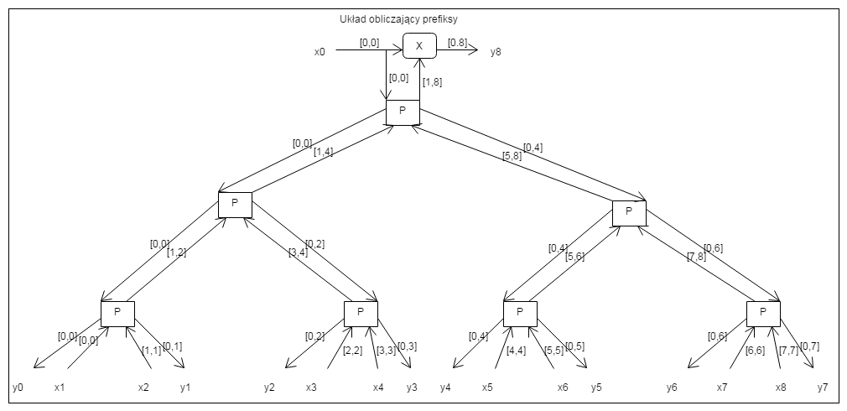

Na pierwszym schemacie widać sieć liczącą przeniesienia bitowe, które pojawiają się w czasie sumowania liczb binarnych. Z powodu komplikacji układu nie było możliwe czytelne rozmieszczenie wejść oraz wyjść układu, więc należy przyjąć, że strzałki o grocie nie skierowanym do żadnego wewnętrznego elementu są wyjściami układu, natomiast wejściami są strzałki o źródłach nie należących do układu. Każdy łuk na tym schemacie jest dwubitowy i niesie ze sobą informacje o bicie przeniesienia. Odpowiednie kombinacje odpowiadają jednym z trzech stanów. W tym układzie nie występują cykle.

Pozniżej znajdują się układy będące częściami większych schematów. Układ X liczy kombinację dwóch wejść, które odpowiadają przeniesieniom. Kombinacja bitów 11 oznacza, że przeniesienie występuje, 00 oznacza brak przeniesienia, natomiast 10 oznacza stan propagacji przeniesienia z wcześniejszej sumy bitów. Układ P jest częścią układu obliczającego prefiksy stanów przeniesienia.

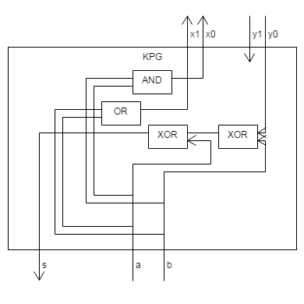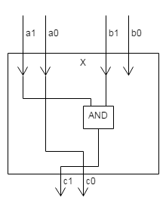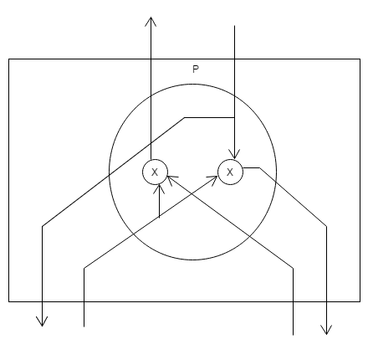

Układ KPG służy do sumowania dwóch bitów uwzględniając stan przeniesienia dla danej pozycji. Generuje natomiast wynik sumy oraz stan przeniesienia potrzebny do zsumowania kolejnej pary bitów wejścia.

Składając w całość układy: obliczający prefiksy oraz 8 układów KPG powstaje schemat układu liczącego sumę dwóch 8 bitowych liczb w sposób równoległy.

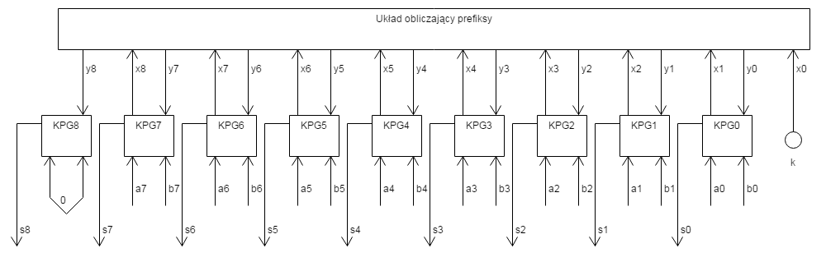Zadanie opracowane na podstawie fragmentu książki: [T.H. Cormen, Ch.E. Leiserson, R.L. Rivest, Wprowadzenie do algorytmów, WNT, Warszawa 1997 (ISBN 83-204-2144-6): Rozdział 30: Algorytmy równoległe].